ЧАСТНОЕ ОБРАЗОВАТЕЛЬНОЕ УЧРЕЖДЕНИЕ ПРОФЕССИОНАЛЬНОГО ОБРАЗОВАНИЯ
«СТАВРОПОЛЬСКИЙ МНОГОПРОФИЛЬНЫЙ КОЛЛЕДЖ»

МЕТОДИЧЕСКИЕ УКАЗАНИЯ
К ПРАКТИЧЕСКИМ ЗАНЯТИЯМ И ПРАКТИЧЕСКОЙ ПОДГОТОВКЕ

по учебной дисциплине «Основы композиции рисунка и живописи в рекламе»
для студентов специальности
42.02.01 Реклама

Ставрополь 2025

Методические указания к практическим занятиям и практической подготовке составлены в соответствии Федерального государственного образовательного стандарта (далее ФГОС) по специальности среднего профессионального образования (далее СПО) 42.02.01 Реклама утверждённым приказом Минобрнауки России от 21.07.2023 г. №552.

Составитель:
преподаватель СмК – Силютина А. М.

Оглавление
ВВЕДЕНИЕ 4
Раздел 1 5
Практическая подготовка № 1.1
Тема: Рисунок. Оборудование, материалы, инструменты и их использование… 5
Практическая подготовка № 1.2-1.4
Тема: Рисунок. Изображение простых геометрических форм. Рисунок куба (Конструкция формы, пропорции, отношения и соразмерности предметов и их частей. Освещение предмета.) 9
Практическая подготовка № 1.5-1.7
Тема: Рисунок. Изображение простых геометрических форм. Рисунок шара(Конструкция формы, пропорции. Освещение предмета.) 12
Практическая подготовка № 1.8-1.10
Тема: Рисунок. Изображение простых геометрических форм. Рисунок цилиндра в горизонтальном положении (Конструкция формы, пропорции. Освещение предмета) 14
Практическая подготовка № 1.11-1.12
Тема: Рисунок. Изображение простых геометрических форм. Рисунок призмы в горизонтальном положении (Конструкция формы, пропорции. Освещение предмета) 17
Практическая подготовка № 1.13-1.17
Тема: Рисунок. Изображение простых геометрических форм. Рисунок натюрморта из геометрических тел… 18
Практическая подготовка № 1.18-1.20
Тема: Живопись. Цветоведение. Цветовой круг 21
Практическая подготовка № 1.21-1.22
Тема: Живопись. Цветоведение. Хроматические и ахроматические цвета.26
Практическая подготовка № 1.23-1.24
Тема: Живопись. Цветоведение. Теплые и холодные цвета… 27
Практическая подготовка № 1.25-1.26
Тема: Живопись. Цветоведение. Цветовые контрасты. 28
Практическое занятие № 21.27-1.28
Тема: Живопись. Цветоведение. Цветовые созвучия 32
Практическая подготовка № 1.29-1.30
Тема: Живопись. Цветоведение. Цветовой акцент. Нюанс в цвете. 35
Практическая подготовка № 1.31-1.38
Тема: Живопись.Декоративный натюрморт из предметов быта и фруктов36
СПИСОК РЕКОМЕНДУЕМОЙ ЛИТЕРАТУРЫ 42

ВВЕДЕНИЕ
«Рисование... такая же суровая и, главное, точная наука, как математика. Здесь есть свои незыблемые законы, стройные и прекрасные, которые необходимо изучать...» - говорил выдающийся художник-педагог П.П.Чистяков.
В системе профессионального образования и подготовки всех без исключения специалистов художественного профиля учебный рисунок занимает ведущее место.
Академический рисунок представляет собой единый художественно- творческий и учебно-познавательный процесс, который позволяет развить наблюдательность, воображение, фантазию, координацию руки и глаза, кроме того, приобрести особое видение мира и утонченность восприятия, а также теоретические знания и практические навыки в этой области.
Учебные занятия академическим рисунком обеспечивают освоение основ изобразительной грамоты, постижение закономерностей реалистического изображения, приобретение соответствующего объема и уровня знаний, умений и навыков, необходимых для успешной творческой деятельности. В этом отношении важное значение имеет формирование цельного видения натуры и рисунка, понимание целей и методов осуществляемой работы, умение правильно и уверенно решать различные изобразительные задачи.
В число обязательных задач, связанных с обучением основ академического рисунка, входят формирование правильного пространственного восприятия объемной формы, развитие чувства пропорций, практическое постижение закономерностей перспективы.
Объем основных учебных заданий по рисунку строится в строгой последовательности усложнения методических задач, рассматривает основы композиции, перспективы, пропорции, законы светотени, дает представление о форме, объеме и конструкции предметов.
Основные принципы учебного академического рисунка способствуют формированию и развитию объемно-пространственных представлений, совершенствованию графических навыков обучающихся, развитию зрительного восприятия, профессионально-художественного мышления и формируют творческую активность.
Процесс изучения дисциплины в соответствии с ФГОС СПО направлен на формирование следующих компетенций:
- ОК 1. Понимать сущность и социальную значимость своей будущей профессии, проявлять к ней устойчивый интерес.
- ОК 2. Организовывать собственную деятельность, выбирать типовые методы и способы выполнения профессиональных задач, оценивать их эффективность и качество.
- ОК 3. Принимать решения в стандартных и нестандартных ситуациях и нести за них ответственность.
- ОК 4. Осуществлять поиск и использование информации, необходимой для

эффективного выполнения профессиональных задач, профессионального и личностного развития.
- ОК 5. Использовать информационно-коммуникационные технологии в профессиональной деятельности.
- ОК 9. Ориентироваться в условиях частой смены технологий в профессиональной деятельности

Раздел 1

Практическая подготовка № 1.1

Тема: Рисунок. Оборудование, материалы, инструменты и их использование.

Теоретическая часть
Рисунок делается на бумаге карандашом, пером, кистью или другим однотонным красящим средством. Учебное рисование – процесс длительный, связанный с необходимостью внесения исправлений в рисунок с помощью резинки. Следовательно, бумага для рисования должна быть плотной и прочной.
Длительный многочасовой рисунок желательно делать на планшете, обтянутом с одной стороны рисовальной бумагой. После окончания рисунка работу срезают ножом и оформляют бумажной рамкой, которая называется паспарту.
Для рисования используются графитные карандаши средней твердости ТМ и мягкие – 2-3М. Форма грифеля может быть иглообразной длиной 8-10мм или цилиндрически-конической, оканчивающейся шариком. В первом случае рисуют боковой частью грифеля, во втором – концом, поворачивая карандаш по мере стесывания грифеля.
Рисунки пером делают небольших форматов. Линии, нанесенные пером, не стираются, поэтому рисование пером требует большой ответственности, но зато и глазомер развивается быстрее.
Рисование кистью также пригодно для зарисовок небольшого размера, совершаемых в один сеанс. В качестве красителя применяют обычно акварельные черные краски или чертежную тушь (рисунок 1.1).

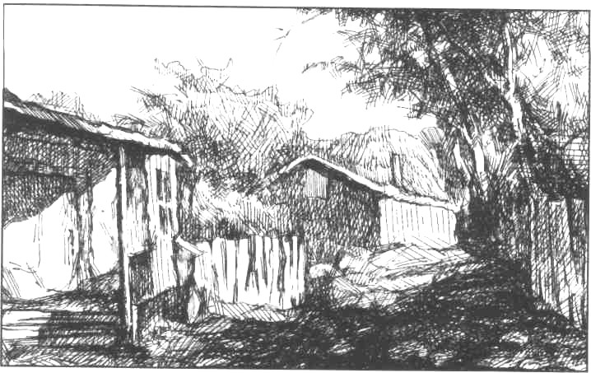

Рисунок 1.1 – Наброски, выполненные тушью

Резинку применяют двух типов – обычную мягкую и клячку, которая представляет собой резиновую массу наподобие замазки. Клячкой, смятой в виде колбаски, прокатывают по рисунку, чтобы ослабить карандаш, но не вытирают его начисто. Вместо клячки можно использовать мятый мякиш свежего белого хлеба. Хлеб обезжиривает рисунок, что иногда необходимо при длительном рисовании. Резинку следует с одного конца срезать наискось, чтобы можно было протирать блики и тонкие места.

Форма, объем, конструкция
Окружающее нас пространство можно рассматривать как некий органический или неорганический объем, в котором размещается предметный мир. Почти все, что мы видим, есть части пространства, ограниченные со всех сторон оболочками – поверхностями разной формы (рисунок 1.2), внутри полностью или частично заполненными материалом.

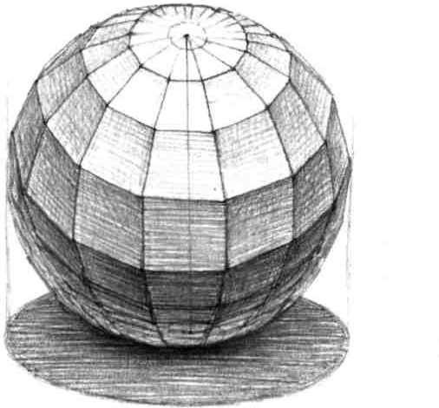

Рисунок 1.2 – Конструктивное построение поверхности шара

Форма любого предмета в своей основе понимается или рассматривается как его геометрическая сущность, его внешний вид или внешние очертания. Любой предмет есть форма, а форма подразумевает объем. Объем предмета – это трехмерная величина, которая ограничена в пространстве различными по форме поверхностями (любые предметы имеют высоту, ширину и длину, даже в относительном их измерении). Осмысливая внешние очертания предметов, необходимо также осмыслить и сущность их внутреннего строения, конструкцию формы и связь отдельных элементов, составляющих ту или иную форму (рисунок 1.3).

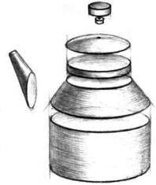
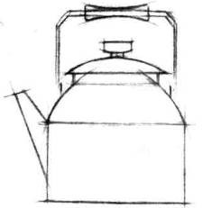
Рисунок 1.3 – Геометрическая структура чайника Конструкция предмета, как правило, определяет характер его формы.
Структура – это сочетание внешних геометризованных элементов формы предмета, отражающих главную объемно-пространственную характеристику этого предмета. Точная передача на бумаге структуры есть основа рисунка. Окончательная форма предмета, обеспечивающая передачу сходства, строится на основе точно изображенной структуры путем размещения внутри ее частей и деталей и последующей их прорисовки.
От структуры предмета зависит прием построения формы этого предмета на бумаге.
Использование основного структурного размера расположенных рядом предметов или их частей дает возможность сравнивать. Так, по высоте сиденья стула можно определить высоту его спинки, размеры стоящего рядом стола или шкафа.
Помимо общей соразмерности одного предмета по отношению к другому имеются внутренние соразмерности. В любом предмете его детали находятся в подчиненной зависимости от целого; деталь всегда меньше целого и составляет его часть, т. е. находится по отношению к целому и к другим деталям этого предмета в пропорциональной зависимости.
В практической работе на тему «Оборудование, материалы, инструменты и их использование» применяется интерактивная форма обучения «Беседа». Специально подобранные вопросы по теме позволят судить о подготовке студентов в целом, по конкретной теме, на конкретном этапе деятельности.

Задания к практической подготовке
«Линия в пространстве» - упражнение. Выполнить упражнение на передачу различного характера линий.

Требования к работе:
- Проработать виды линий.
- Отработать нажим карандаша.
- Попробовать штриховку.
- Отработать деление на равные части.

Материалы: бумага формат А3, графитный карандаш.

Вопросы к беседе
- Материалы и принадлежности, необходимые для выполнения рисунка и организация рабочего места.

Практическая подготовка № 1.2- 1.4
Тема: Рисунок. Изображение простых геометрических форм.
Рисунок куба (Конструкция формы, пропорции, отношения и сарозмерности предметов и их частей. Освещение предмета).

Теоретическая часть
Изображение куба. Куб является одним из самых простых геометрических тел. Чтобы лучше понять геометрическую форму куба, его пространственную конструктивную схему (структуру), рассмотрим каркас куба. Он дает возможность ясно представить объёмно-пространственную характеристику формы куба, позволяет видеть его конструктивные узлы – точки, невидимые на обычных телах.
Куб характеризуется восемью точками на углах и двенадцатью линиями ребер. Соотношение сторон куба составляет пропорцию 1:1:1. Для того чтобы куб выглядел достоверно в трехмерном изображении, следует определить такую точку зрения, при которой предмет выглядит достаточно убедительным в объёме. Каркас куба изображают с учетом его пропорций по законам перспективы. При обычном взгляде сверху (в ракурсе) основание каркаса куба (квадрат) выглядит ромбом. Перспективное построение куба в соответствии с его поворотом следует начинать с основания квадрата, т. е. с его плана, лежащего в горизонтальной плоскости, уходящей в глубину до линии горизонта. Чтобы получить нижнее основание (ромб), необходимо обозначить четыре точки и соединить их четырьмя линиями. Из точек основания проводят вертикальные линии – ребра, на них обозначают четыре точки, которые соединяют четырьмя линиями, и получают верхнее основание куба (ромб). Кроме соблюдения пропорции и перспективы, линии, определяющие пространственную глубину, должны отличаться различной степенью контрастности. Линии близлежащих ребер следует проводить более контрастно, чем тех, что находятся в перспективном удалении. Причем эта разница должна быть предельно различимой в соответствии с пространственной глубиной. Перспективный рисунок куба может быть построен и проверен различными способами.
Одним из таких способов являются приёмы, давно применяемые на практике старыми мастерами, – это сравнение и визирование (рисунок 2.1). Для определения основных больших размеров предмета в рисунке важны видимые, перспективно изменённые их соотношения, а не реальные размеры объекта и его частей. Так, например, отношение ширины какой-либо грани к высоте переднего ребра вымеряют карандашом на вытянутой руке перпендикулярно

лучу зрения, совмещая тыльную сторону карандаша с краем формы измеряемой части модели. При этом большим пальцем отмечают видимые размеры частей предмета. Не меняя положения большого пальца на вытянутой руке и поворачивая карандаш в вертикальном положении, соотносят этот отрезок с вертикальным ребром куба, определяя визуально их различия.
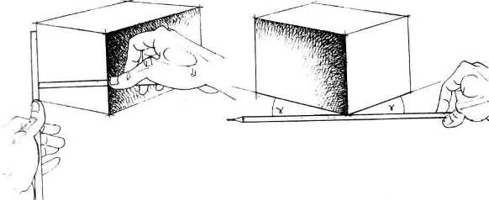
Рисунок 2.1 – Механический способ визирования

Работая над конструктивным построением куба, нужно внимательно следить за его перспективным сокращением. Для этого необходимо мысленно представить форму с данной точки зрения в плане, т. е. увидеть ее сверху. Такое представление дает возможность лучше разобраться, как согласуются плоскости между собой и в целом. В рисовании с натуры важно правильно передать не только видимые соотношения величин, но и величины углов между основаниями двух видимых граней, т. е. перспективные ракурсы.
Для их правильного определения следует сделать проверку механическим способом визирования. Держа карандаш за кончик на вытянутой руке, нужно совместить линию самого карандаша с вершиной переднего нижнего угла основания предмета и определить на глаз угол наклона предмета в перспективе (рисунок 2.2). Запомнив увиденное, проведите на своем рисунке соответствующую вспомогательную горизонтальную линию.
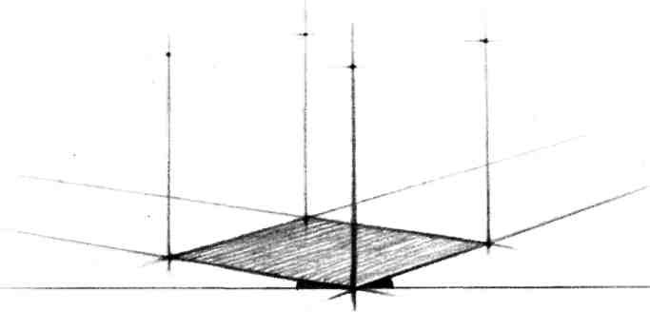
Рисунок 2.2– Определение угла наклона куба в перспективе

Сравнивая величину наклона (угла) правой и левой сторон модели, уточняют рисунок. При необходимости дополнительного уточнения следует повторить проверку. При положении куба со смещённым несколько вправо от центра передним ребром горизонтальные ребра его левой грани в перспективе будут приближаться к горизонтали, а ребра правой, наоборот, отклоняться от неё. Следовательно, чем больше сокращается правая грань, тем меньше будет сокращение левой, и наоборот. Это обусловлено взаимным прямоугольным расположением плоскостей куба (рисунок 2.3). Усваивая закономерности строения формы куба, следует иметь в виду, что за их соблюдением нужно следить на протяжении всего процесса рисования с натуры. Последовательность выполнения линейно-конструктивного построения куба (рисунок 2.4):
- рисунок начинают с композиционного размещения предмета на листе. Изображение намечают легкими линиями с боков, сверху и снизу;
- уточняют большие пропорции;
- с учетом ракурса уточняют пропорции и перспективное построение объемно-пространственной формы куба;
- с помощью светотональных отношений выявляют объемную форму куба. Наносят собственные и падающие тени;
- проверка и обобщение рисунка.
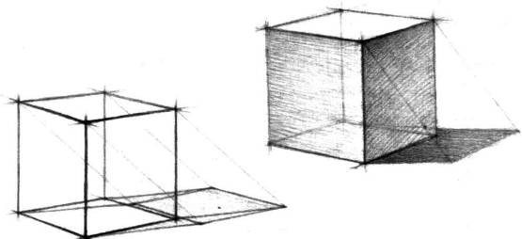
Рисунок 2.3 – Линейно-конструктивное построение куба

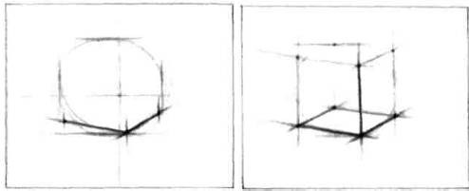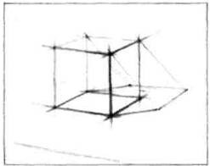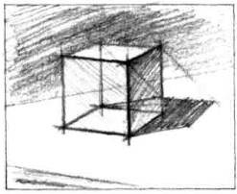
Рисунок 2.4 – Последовательность выполнения линейно-конструктивного построения куба

В практической работе на тему «Изображение простых геометрических форм» применяется интерактивная форма обучения «Беседа». Специально подобранные вопросы по теме позволят судить о подготовке студентов в целом, по конкретной теме, на конкретном этапе деятельности.

Задания к практической подготовке
Постройте куб, который должен быть изображен ниже уровня глаз. С помощью светотональных отношений выявить объем куба.

Этапы работы:
- Композиционное размещение изображения на плоскости листа бумаги.
- Линейно-конструктивное построение.
- Светотональная проработка.
- Обобщение работы.

Материалы: бумага формата А3, карандаш.

Вопросы к беседе
- Композиция листа. Основные элементы перспективного изображения.
- Перспективное построение куба.
- Линия горизонта, точка схода.
- Методы определения пропорций.

Практическая подготовка № 1.5 – 1.7

Тема: Рисунок. Изображение простых геометрических форм. Рисунок шара ( Конструкция формы, пропорции. Освещение предмета.).

Теоретическая часть
Изображение шара. Шар имеет замкнутую сферическую поверхность, особенность строения которой заключается в том, что все ее конструктивные точки находятся на равном удалении от центра. Таким образом, поверхность шара рассматривается как форма, образованная вращением окружностей вокруг оси. Шар в горизонтальном положении можно строить на основе куба (рисунок 5.1).
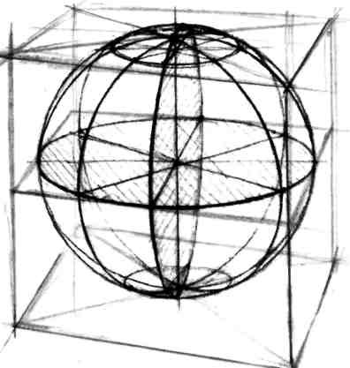
Рисунок 5.1 – Построение шара

Это облегчает объёмно-пространственное и конструктивное построение шара, позволяет правильно определить ось вращения по отношению к оси эллипса и, следовательно, правильно построить горизонтальную окружность и вертикальную окружность шара (эллипс). Определив линию горизонта и положение шара в пространстве относительно угла зрения (в этом случае линия горизонта выше шара), нужно наметить его местоположение. При построении очень важно правильно определить углы горизонтальных направлений предмета на плоскости, поэтому изображение куба начинают с построения его основания.

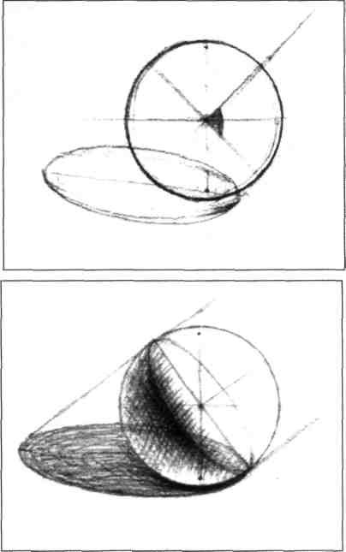
Рисунок 5.2 – Выявление объема шара в соответствии с источником света Из точек основания проводят вертикальные линии – ребра, на которых
откладывают высоту каждого ребра в зависимости от перспективного удаления. В кубе необходимо построить дополнительно среднее основание, расположенное горизонтально, для того чтобы вписать в него горизонтальный эллипс шара. Затем построить в середине куба дополнительное вертикальное основание, чтобы вписать вертикальный эллипс шара. Большая ось у вертикального и горизонтального эллипсов вписанных в квадрат, должна быть равна диаметру окружности, вписанной в куб.
Сложность объемного построения шара тоном связана с богатством светотеневых колебаний на его поверхности по сравнению с другими телами, что обусловлено не только характером сферической поверхности, но и одновременно и степенью освещенности. Освещенная поверхность (рисунок 5.2) постепенно убывает, огибая круг, переходя от света к тени – к увеличивающимся границам собственных теней и на затененный участок шара, где тон постепенно высветляется рефлексом и мягко переходит из одной тональности в другую.

При передаче формы шара светотенью необходимо соблюдать тональные отношения между контуром и фоном. Контуры шара на видимом фоне должны быть нарисованы мягко и убедительно, чтобы края формы не вырывались из глубины пространства, а вызывали впечатление ее закругленности.
В практической работе на тему «Изображение простых геометрических форм» применяется интерактивная форма обучения «Беседа». Специально подобранные вопросы по теме позволят судить о подготовке студентов в целом, по конкретной теме, на конкретном этапе деятельности.

Задания к практической подготовке
Постройте каркас куба ниже линии горизонта в три четверти и постройте в нем шар. С помощью светотональных отношений выявите объем.

Этапы работы:
- Композиционное размещение изображения на плоскости листа бумаги.
- Линейно-конструктивное построение.
- Светотональная проработка.
- Обобщение работы.

Материалы: бумага формата А3, карандаш.

Вопросы к беседе
- Охарактеризуйте геометрическую форму шара.
- Особенности линейно-конструктивного построения шара.
- Распределение светотени на шаре.

Практическая подготовка № 1.8-1.10
Тема: Рисунок. Изображение простых геометрических форм.
Рисунок цилиндра в горизонтальном положении (Конструкция формы, пропорции. Освещение предмета.).

Теоретическая часть
Изображение цилиндра в горизонтальном положении. Изображение цилиндра в горизонтальном положении имеет свои особенности, в отличие от построения цилиндра в вертикальном положении. Это обусловлено его цилиндрической образующей поверхностью, связывающей между собой оба круглых основания цилиндра.
Цилиндр в горизонтальном положении можно строить на основе прямоугольной призмы (рисунок 8.1). Это облегчает объёмно- пространственное и конструктивное построение цилиндра, позволяет правильно определить ось вращения по отношению к оси эллипса и, следовательно, правильно строить окружности оснований (эллипсы). Определив линию горизонта и положение предмета в пространстве относительно угла зрения (в этом случае цилиндр находится несколько сбоку, а точка зрения выше цилиндра), нужно наметить его местоположение. При

построении очень важно правильно определить углы горизонтальных направлений предмета на плоскости, поэтому изображение призмы начинают с построения её основания, у которого все стороны парно равны высоте цилиндра и диаметру оснований окружностей. В последующем эта призма будет служить каркасом для построения цилиндра в горизонтальном положении.
Построение призмы производят с ближайших к нам точек на пересечении сторон параллелепипеда. В соответствии с положением предмета нужно наметить горизонтальную уходящую по направлению к точкам схода линию основания сторон призмы. Направления этих двух основных линий, идущих к точкам схода, должны наметить основу для правильного построения призмы, а затем цилиндра. После этого производят построение с учетом перспективы. Для определения точек осевой линии призмы следует провести диагонали противоположных углов её передней грани. Точка пересечения диагоналей будет центром оси призмы и цилиндра.
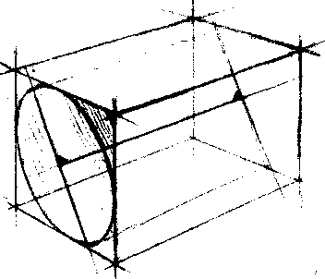
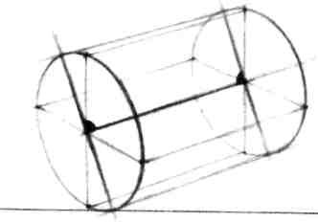

Рисунок 8.1 – Построение цилиндра в горизонтальном положении

Чтобы правильно вписать окружность основания цилиндра (эллипс) в переднюю грань призмы, необходимо точно определить прямой угол между

осью эллипса. Эта важная деталь, о которой всегда следует помнить, часто является причиной грубых ошибок при изображении цилиндра в горизонтальном положении. При этом, независимо от ракурсов и углов поворота, прямой угол между большой осью эллипса и осью вращения тела является основой для правильного построения окружностей оснований в его горизонтальном положении. Итак, определив прямой угол, приступают к вписыванию окружностей оснований цилиндра. Здесь большая ось будет определять наибольший диаметр основания, а малая, которая располагается по оси цилиндра, – наименьший.
Следует обратить внимание, что дальнее основание цилиндра по мере удаления от рисующего всегда несколько шире (по малой оси), чем переднее. Это обусловлено закономерностью перспективы.
Построив, таким образом, основания и дополнительно уточнив окружности (эллипсы), соединяют их образующими. В завершающей стадии построения следует придать рисунку большую пространственность за счет усиления линий близлежащих и ослабления линий дальних форм. Завершив построение, надо непременно его проверить и перейти к рисунку с помощью света, тени, полутени и рефлекса.
В практической работе на тему «Изображение простых геометрических форм» применяется интерактивная форма обучения «Беседа». Специально подобранные вопросы по теме позволят судить о подготовке студентов в целом, по конкретной теме, на конкретном этапе деятельности.

Задания к практической подготовке
Постройте цилиндр, лежащий на плоскости, который должен быть изображен ниже уровня глаз и вписан в прямоугольную форму. С помощью светотональных отношений выявить объем геометрической формы.

Этапы работы:
- Композиционное размещение изображения на плоскости листа бумаги.
- Линейно-конструктивное построение (передача пропорций предметов; перспективное построение окружностей по отношению к линии горизонта.).
- Светотональная проработка.
- Обобщение работы.

Материалы: бумага формата А3, карандаш.

Вопросы к беседе
- Перспективное изображение окружности на вертикальной плоскости.
- Особенности конструктивного построения окружности, вписанной в квадрат.
- Особенности линейно-конструктивного построения цилиндра в горизонтальном положении.
- Охарактеризуйте геометрическую форму конуса и цилиндра.

Практическая подготовка № 1.11-1.12
Тема: Рисунок. Изображение простых геометрических форм. Рисунок призмы в горизонтальном положении (Конструкция формы, пропорции.
Освещение предмета).

Теоретическая часть
Шестигранная призма характеризуется двенадцатью точками пространственных углов основания и шестью линиями ребер. Её ось определяется линиями, проведенными от противоположных пространственных углов основания, где точка их пересечения будет центром, через который проходит ось призмы. Необходимо обратить внимание на поворот призмы, не следует рисовать шестигранную призму при симметричном расположении её плоскостей. Поэтому при выборе места рисования нужно выбрать ракурс так, чтобы предмет выглядел наиболее выразительно, объемно.
Построение призмы (рисунок 11.1) следует начинать с проведения горизонтальной линии (она должна быть проведена строго горизонтально). Это дает возможность правильно определить положение поверхности оснований призмы по отношению к оси тела. После этого следует провести вертикальную осевую линию. Отмечая радиус основания, нарисовать окружность (эллипс) в перспективном ракурсе.
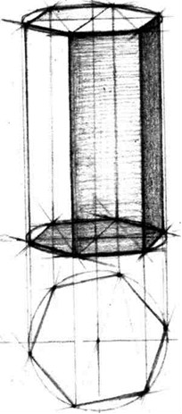

Рисунок 11.1 – Построение призмы в вертикальном положении

Для правильного определения пространственных точек углов основания на эллипсе необходимо под ним, в соответствии с радиусом эллипса, по одной оси нарисовать круг. Рисуя его, проверить, насколько правильно он нарисован, так как на искаженном круге невозможно будет точно определить пространственные точки и величины отрезков граней. От того, как верно они определены на круге, во многом будет зависеть правильность изображения поверхности основания призмы и всего предмета в целом.
Точно определив на круге видимое положение точек пространственных углов призмы, переносят их на эллипс. Для определения её верхнего основания следует повторить рисунок эллипса, после чего, соединяя вертикальными линиями ребер пространственные точки оснований, получают построение изображения призмы. На перспективном изображении призмы окружность (эллипс) нижнего основания должна быть несколько шире верхней.
Соединив линиями все точки на основаниях, приступают к проверке выполненных работ. Замеченные ошибки исправляют. В целях достижения наибольшей выразительности изображения пространственной формы нужно ближние вертикальные и горизонтальные линии ребер усилить, а дальние – ослабить.

Задания к практической подготовке
Постройте призму в три четверти, которая должна быть изображена ниже уровня глаз в вертикальном и горизонтальном положениях. С помощью светотональных отношений выявите объем призмы.

Этапы работы:
- Композиционное размещение изображения на плоскости листа бумаги .
- Линейно-конструктивное построение (передача пропорций предметов; перспективное построение предмета по отношению к линии горизонта.).
- Светотональная проработка.
- Обобщение работы.

Материалы: бумага формата А3, карандаш.

Вопросы к практической подготовке
- Охарактеризуйте геометрическую форму призмы.
- Перспективное построение основания призмы в вертикальном положении.
- Перспективное построение основания призмы или пирамиды в горизонтальном положении.

Практическая подготовка № 1.13-1.17

Тема: Рисунок. Изображение простых геометрических форм. Рисунок натюрморта из геометрических тел.

Теоретическая часть

Особенностью изображения группы предметов (рисунок 13.1) является умение показать их во взаимосвязи.
Приступая к изображению геометрических фигур, надо провести глубокий сравнительный анализ: изучить их форму, определить пропорции, конструкцию, объем. Анализировать увиденное – это значит сравнивать, сопоставлять формы, линии, пропорции, размеры предметов, расположенных один на другом в пространстве, чтобы затем представить их строение, конструкцию и правильно изобразить их на плоскости листа.
Рисунок начинают с композиционного размещения изображаемых предметов на листе бумаги. По своим размерам рисунок группы тел не должен быть слишком крупным, но и не слишком мелким, обычно величина фигур не превышает натуральную. Следует начинать рисовать одновременно все предметы, входящие в композиционную группу. Определив пропорциональные величины куба, призмы и конуса, переходят к линейно-конструктивному построению с учетом линии горизонта. Для правильного размещения и построения группы предметов, находящихся на плоскости стола, важно уточнить основание фигуры, на которой находятся все остальные. Определив и построив фигуру куба, приступаем к построению и определению основания призмы, находящейся на кубе. Также рассматриваем, как основание призмы соприкасается с верхним основанием куба.
Построив призму, приступаем к изображению конуса, которое необходимо начинать с основания. При построении основания необходимо проанализировать, как оно соприкасается с верхним основанием призмы, после этого достроить конус. Строя изображение предметов, важно уделять особое внимание пропорциональному соотношению их частей между собой и с целым, так как правильно выбранные пропорции во многом предопределяют исход всей работы. Прежде чем перейти к светотональной проработке форм, необходимо исправить ошибки, еще раз проверив пропорции, построение и перспективу.
Тон в рисунок следует вводить постепенно, прокладывая основные теневые участки по заранее намеченным линиям собственных и падающих теней. Последовательное и постепенное выявление форм должно производиться по всему рисунку в соответствии со светотональными отношениями на натуре. Такой способ позволяет сохранять целостность рисунка.
В практической работе на тему «Изображение простых геометрических форм. Изображение призмы. Построение группы геометрических тел.
Построение геометрических тел в пространстве» применяется интерактивная форма обучения «Беседа». Специально подобранные вопросы по теме
позволят судить о подготовке студентов в целом, по конкретной теме, на конкретном этапе деятельности.

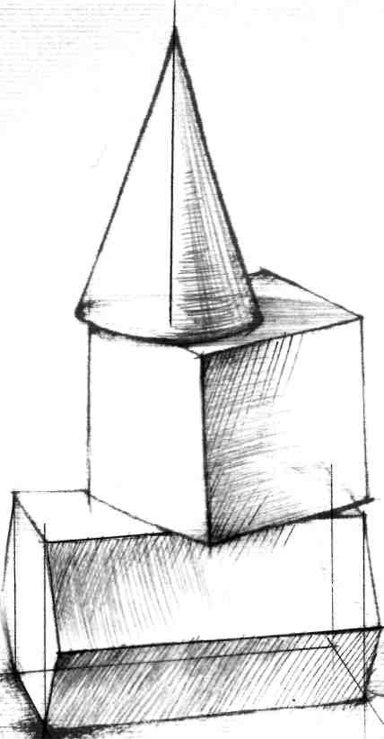
Рисунок 13.1 – Построение пирамиды из геометрических тел

Задания к практической подготовке
Изобразите группу из геометрических фигур, расположенных одна на другой (куб, призма, конус) ниже линии горизонта в три четверти. С помощью светотональных отношений выявите объем.

Этапы работы:
- Композиционный поиск изображения.

- Конструктивный анализ пропорций.
- Линейно-конструктивное построение группы геометрических фигур.
- Проверка пропорций.
- Светотеневое решение большой формы и установление основных тональных отношений.
- Детальная проработка формы тоном.
- Завершение постановки.

Материалы: бумага формата А3, карандаш.

Вопросы к беседе
- Распределение светотени на шаре.
- Пропорции и их значение в рисовании.
- Последовательность рисования группы геометрических тел.

Практическое занятие № 1.18-1.20 Тема: Живопись. Цветоведение. Цветовой круг.

Теоретическая часть
Лучше понять особенности цвета, использовать его в живописи, применять в декоративном искусстве художникам помогает наука о цвете - цветоведение или колористика.
Наука о цвете возникла очень давно. Еще в IV в. до н. э. в Древней Греции ученый Аристотель пытался объяснить происхождение цвета и разные цветовые явления.
Величайший итальянский художник эпохи Возрождения Леонардо да Винчи в своем «Трактате о живописи» дает такие сведения о цвете, которые имеют большое практическое значение и для художников нашего времени.
Художники, создавая полотна, используют знания о свойствах цвета и свои открытия в этой области, но порой восприятие цвета в картине зависит от неуловимых нюансов, которые трудно проанализировать.
В теории живописи изучаются главным образом художественные, эстетические свойства цвета, закономерности создания цветового строя, колорита картины, соотношение цвета с другими компонентами художественной формы, такими как линия, пластика и светотень.
Главными критериями оценки цвета являются его природная красота и соответствие как природному цветовому сочетанию, существующему в действительности, так и творческому замыслу художника. Знание теоретических законов цвета не может, конечно, заменить необходимости изучения художником природы, но может существенно обогатить художественную практику.
Художественные знания о цвете необходимы и для освоения технологии живописи.

Цветовой круг. Для удобства использования цвета в художественной практике чистые спектральные цвета, а также главные производные цвета, полученные от смешивания цветов солнечного спектра, располагают по цветовому кругу в той же последовательности, что и в спектре. Такой свернутый по окружности спектр помогает наглядно выявлять взаимоотношения между цветами и их комбинациями.
Основным видом цветового круга считается двенадцатицветный круг, однако могут использоваться цветовые круги и с большим количеством цветов и их оттенков - с восемнадцатью, двадцатью четырьмя и даже больше (рисунок 19.1).
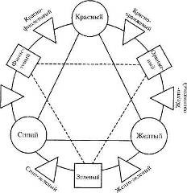

Рисунок 19.1- Цветовой круг с двенадцатью цветами (двенадцати цветовой)

В двухмерном цветовом круге могут быть показаны только два главных свойства цвета: цветовой тон и светлота (яркость). Чтобы отразить и третье главное свойство цвета - насыщенность (хроматичностъ), - используют трехмерные цветовые модели: пирамиды, конусы, шары и др.
В принципе, количество цветов и цветовых оттенков цветового круга или какой-либо иной цветовой формы или фигуры можно расширять до бесконечности, потому что в спектре солнечного света в действительности все цвета постепенно переходят друг в друга.
Три цвета: красный, желтый и синий, - равноудаленные друг от друга на цветовом круге (лежат в вершинах равностороннего треугольника с горизонтальным основанием), называются первичными (простыми), потому что их нельзя разложить на какие-либо другие цвета и они не могут быть получены путем смешивания любых других цветов. В то же время, смешивая и комбинируя эти три уникальных цвета в различных пропорциях, можно получить все остальное бесчисленное множество цветов и оттенков.
Три цвета: зеленый, оранжевый и фиолетовый (лежат в вершинах перевернутого треугольника) - называются вторичными, так как они получаются от смешивания в равной пропорции тех первичных цветов, между которыми расположены: 50% красного и 50% желтого - оранжевый, 50 желтого

и 50 синего - зеленый, 50% красного и 50% синего - фиолетовый. Эти три цвета иногда называют промежуточными.
Вторичные цвета имеют наряду с первичными 100% хроматичность, но занимают второе место после первичных по своей яркости.
Еще шесть цветов, полученных от смешивания в равной пропорции одного первичного и рядом лежащего вторичного цвета, носят название третичных (красно-оранжевый, желто-оранжевый, желто-зеленый, сине-зеленый, сине- фиолетовый и красно-фиолетовый [пурпурный]).
Эти цвета расположены между рядом лежащими первичными и вторичными цветами и так же, как и эти образовавшие их цвета имеют 100% хроматичность. Первичные, вторичные и третичные цвета, составляющие двенадцати цветовой круг, принято называть основными.
Иногда два лежащих рядом основных цвета называют аналогичными цветами. Например, аналогичными цветами будут пары цветов: красный и красно-оранжевый, оранжевый и красно-оранжевый, оранжевый и желто- оранжевый, желтый и желто-оранжевый и т. д. по цветовому кругу.
Два хроматических цвета, которые при смешивании в определенной пропорции дают ахроматический «нейтрал» (серый или белый), называются взаимодополнителъными, или просто дополнительными, цветами. По мере добавления к определенному цвету его дополнительного цвета первый цвет, теряя хроматичность и яркость, начинает приближаться к серому, постепенно переходя в полунейтральный цвет. Если смешивание продолжать, то оба цвета станут серыми и ни один из них не будет виден как цвет.
Взаимодополнительные цвета могут быть только парными и обычно лежат на противоположных концах диаметра цветового круга. Например, взаимодополнительными являются пары цветов: красный - зеленый, желтый - фиолетовый, синий - оранжевый. Эти парные цвета настолько разные, насколько это возможно, потому что каждый из них не содержит ни одного из цветов другого. Иногда два цвета, составляющих пару взаимодополнительных цветов, называют противоположными, или контрастными, цветами. Расположенные рядом (или достаточно близко друг к другу), эти цвета подчеркивают друг друга наилучшим образом. Например, оранжевый на синем фоне, желтый на фиолетовом и красный на зеленом будут восприниматься наиболее яркими и чистыми. За эту способность взаимно усиливать хроматичность друг друга пары взаимодополнительных цветов иногда называют, особенно в зарубежном цветовелении, комплиментарными парами - делающими друг другу комплимент.
Все цвета двенадцати цветного круга называются насыщенными, потому что они не содержат ни черного, ни белого «нейтралов», а также примесей своих дополнительных цветов.

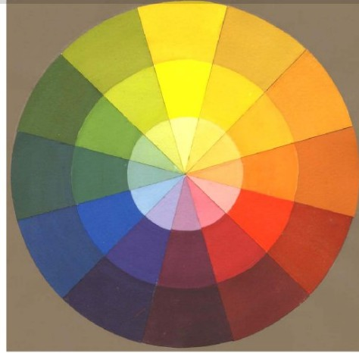
Рисунок 19.2 – Цветовой круг

Задания к практическому занятию
Выполнить цветовой круг из 12 сегментов и трех тональных цветовых слоев (рисунок 19.2).

Этапы работы:
Цветовой круг – основной инструмент для подбора цветовой палитры изображения или проверки гармоничности подобранных цветов. Поэтому теоретическое изучение, а затем и практическое освоение цветоведения и колористики следует начинать с выполнения цветового круга.

- Разработать графическую структуру цветового круга: диаметр круга – 18 см. Для этого необходимо разделить круг на 3 части (диаметр малого круга – 6 см, диаметр среднего круга – 12 см, диаметр большого круга – 18 см). Разделить круг на 12 сегментов в соответствии с цветовым кругом Йоханнеса Иттена. В основе круга Иттена лежат три основных цвета – желтый, красный, синий, – смешивая которые, мы получаем три составных (производных) первого порядка – зеленый, оранжевый и фиолетовый. И на последнем шаге нам необходимо смешать основные цвета с составными (производными) первого порядка, получив составные (производные) цвета второго порядка (рисунок 19.3).

- Работу с цветом следует начать со среднего круга (кольца), в котором представлены основные хроматические цвета – желтый, красный, синий; составные (или производные) цвета первого порядка – оранжевый, зеленый, фиолетовый; составные (производные) цвета второго порядка желто-оранжевый, красно-оранжевый, сине-фиолетовый, красно- фиолетовый, желто-зеленый, сине-зеленый. Все составные (производные) цвета должны быть получены только из трех основных цветов (желтый,

красный, синий), имеющихся в наличии у обучающегося. Поэтому у каждого обучающегося должна получиться собственная палитра цветов.


Рисунок 19.3. Цветовой круг Й. Иттена

- Работа с внутренним кругом связана с добавлением в каждый из 12 цветов, полученных в среднем круге, небольшого количества ахроматического белого цвета. Тем самым получаются различные цветовые оттенки. Последовательное окрашивание малого круга следует начинать с самых светлых оттенков – светло-желтых, а завершать более темными оттенками – светло-фиолетовыми.

- Работа с большим кругом (внешним кольцом) связана с добавлением в каждый из 12 цветов, полученных в среднем круге, небольшого количества ахроматического черного (или серого) цвета. Последовательное окрашивание внешнего кольца следует начинать с самых светлых из темных оттенков – темно-желтых, а завершать темными оттенками – темно-фиолетовыми.

- Оформить полученный цветовой круг на формат А4 серого цвета.

Материалы: бумага формата А4, гуашь, кисти, диаметр цветового круга – 18 см.

Вопросы к практическому занятию
- Основные цвета.
- Цвета цветового круга.
- Свойства цвета.

- Цветовой контраст.
- Последовательность расположения цветов в цветовом круге.

Практическое занятие № 1.21, 1.22
Тема: Живопись. Цветоведение. Хроматические и ахроматические
цвета.

Теоретическая часть
Две основные группы цветов: хроматические и ахроматические Ахроматические цвета отличаются один от другого только степенью
яркости. Между самыми яркими (белыми) и самыми темными (черными) существует множество оттенков серого цвета (рисунок 22.1) .
Хроматические цвета - это цвета и их оттенки, которые мы различаем в спектре. Они отличаются друг от друга по трем признакам: цветовой тон, насыщенность, светлота или яркость (рисунок 22.1).
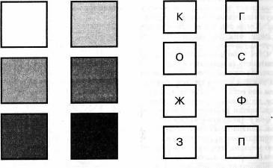
Рисунок 22.1 – Ахроматические и хроматические цвета

Задания к практическому занятию
Выполнить линейную ахроматическую тоновую шкалу, состоящую из 10 светлотных тонов.

Этапы работы:
- Сделать разметку линейной тоновой шкалы, которая состоит из 10 квадратов размером 2,5х2,5 см.

- Окраску квадратов необходимо начинать с самых светлых тонов ахроматического цвета, то есть с белого цвета. Затем постепенно начинаем добавлять в белую краску малое количество черной краски, чтобы тональная шкала постепенно приближалась к темно-серому или черному цвету.

- Оформить полученную ахроматическую тоновую шкалу на формат А4 серого цвета.

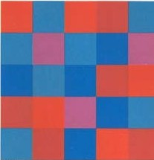
Материалы: бумага формата А4, гуашь, кисти, размер квадратов – 2,5 х2,5 см.

Вопросы к практическому занятию
- Ахроматические цвета. 2.Хроматические цвета.

Практическая подготовка № 1.23.-1.24

Тема: Живопись. Цветоведение. Теплые и холодные цвета.

Теоретическая часть
Условно принято считать части спектра от зеленого к красному теплыми, от голубого к пурпурному – холодными, пурпурный цвет -промежуточный. Теплые и холодные качества связаны с моделированием формы, а также с трактовкой пространства и цветовой перспективой. Теневые и освещенные части предметов в живописи всегда строятся на контрасте теплого и холодного (при дневном освещении свет холодный, а тень теплая, при электрическом – наоборот).
На признаке тепло-холодности основано и пространственное восприятие цвета. Создать впечатление глубины можно, использовав светлотную растяжку, а можно за счет верного распределения цветов в пространстве, легкие – прозрачные, холодные (небо, даль); тяжелые – темные. Малонасыщенные, плотные (коричневый, черный, фиолетовый) ассоциируются с землей.
В качестве интерактивных форм проведения занятий применяется метод дискуссия. Основная задача - выявление существующего многообразия точек зрения участников на вопросы и при необходимости всесторонний анализ каждой из них. Диспут от латинского (disputare) – рассуждать, разбирать, спорить. Диспутом обычно называют публичную дискуссию, специально организованную для определенной аудитории.
Преимущества дискуссии
- дает импульс проблемному обучению (студенты не просто пассивно получают знания, но «добывают» их, решая познавательные задачи)
- в процессе дискуссии формируются специфические умения и навыки: умение формулировать мысли, аргументировать их (приемы доказательной полемики), навыки критического мышления.
Вопросы для дискуссии
- Психология цвета.
- Разное восприятие цвета.
- Цветовые теории.

Рисунок 1.1 - Расположение цветовых пятен, свободных от воздействия формы

Задания к практической подготовке
- Используя сетку с габаритным размером 100х100мм, разлинованную 20х20мм, выполнить композицию на «теплых» цветовых сочетаниях. Изображения в заданиях строятся на расположении цветовых пятен рядом, друг с другом освобождаясь от воздействия формы (рисунок 1.1).
- Используя сетку с габаритным размером 100х100мм, разлинованную 20х20мм, выполнить композицию на «холодных» цветовых сочетаниях. Изображения в заданиях строятся на расположении цветовых пятен рядом друг с другом, освобождаясь от воздействия формы.

Материалы: бумага формата А4,гуашь, кисти, размер квадратов – 20х20мм.

Вопросы к практической подготовке
- Теплые и холодные цвета.
- Понятие о колорите.

Практическая подготовка № 1.25-1.26

Тема: Живопись. Цветоведение. Цветовые контрасты.

Теоретическая часть
Семь типов цветовых контрастов. Мы говорим о контрастах, когда, сравнивая между собой два цвета, находим между ними четко выраженные различия. Когда эти различия достигают своего предела, мы говорим о диаметральном или полярном контрасте. Так, противопоставления большой - маленький, белый - черный, холодный - теплый в своих крайних проявлениях представляют собой полярные контрасты. Наши органы чувств функционируют только посредством сравнений. Глаз воспринимает линию как длинную только в том случае, если для сравнения перед ним имеется более короткая, но та же линия воспринимается короткой при сравнении с более длинной. Подобным же образом впечатления от цвета могут быть усилены или ослаблены с помощью других контрастных цветов.
Изучая характерные способы воздействия цвета, мы можем констатировать наличие семи видов контрастных проявлений. Они настолько

различны по своим основам, что каждый из них должен быть изучен отдельно. Каждый из контрастов по своему особому характеру и художественной значимости, зрительному, экспрессивному и конструктивному действию столь своеобразен и единствен в своем роде, что благодаря им мы можем открыть для себя все основные художественные возможности цвета.
Гёте, Бецольд, Шеврель и Хельцель указывали на смысловое значение различных цветовых контрастов. Шеврель посвятил огромный труд
«симультанным контрастам». Однако наглядного и снабженного соответствующими упражнениями практического введения в изучение своеобразного проявления цветовых контрастов до настоящего времени не существует. Предпринятое в данной книге исследование цветовых контрастов является существенной частью моего труда о цвете.

Начнем с перечисления семи типов цветовых контрастов:
- Контраст по цвету (Контраст по цвету - самый простой из всех семи. Он не предъявляет больших требований к цветовому видению, потому что его можно продемонстрировать с помощью всех чистых цветов в их предельной насыщенности. Так же как черный и белый цвета образуют самый сильный контраст светлого и темного, так и желтый, красный и синий цвет обладают наиболее сильно выраженным контрастом по цвету. Для того чтобы убедиться в этом, нужно, по крайней мере, три чистых и достаточно удаленных друг от друга цвета. Данный контраст создает впечатление пестроты, силы, решительности).
- Контраст светлого и темного (День и ночь, свет и тень. Эти противоположности имеют основополагающее значение в человеческой жизни и в природе вообще. Для художника белый и черный цвет является наиболее сильным выразительным средством для обозначения света и тени. Белое и черное во всех отношениях противоположны, но между ними расположены области серых тонов и весь ряд хроматического цвета. Проблемы света и тени, белого, черного и серого цвета, равно как проблемы света и тени собственно чистых цветов, а также и их связи, должны быть тщательно изучены, ибо решение этих задач оказывается особенно необходимым в нашей творческой работе).
- Контраст холодного и теплого (Возвращаясь к цветовому кругу, мы видим, что желтый цвет - самый светлый, а фиолетовый - самый темный. Это значит, что эти два цвета образуют самый сильный контраст света и темноты. Под прямым углом к оси «желтый - фиолетовый» расположены
«красно-оранжевый» и «сине-зеленый», которые являются двумя полюсами контраста холода и тепла. Красно-оранжевый, или сурик - самый теплейший, а сине-зеленый, или окись марганца - самый холодный цвет. Обычно желтый, желто-оранжевый, оранжевый, красно-оранжевый, красный и красно- фиолетовый принято называть теплыми цветами, а желто-зеленый, зеленый, сине-зеленый, синий, сине-фиолетовый и фиолетовый - холодными, но подобная классификация легко может ввести нас в заблуждение).

- Контраст дополнительных цветов (Мы называем два цвета дополнительными, если их пигменты, будучи смешанными, дают нейтральный серо-черный цвет. В физике два хроматических света, которые при смешивании дают белый свет, также считаются дополнительными. Два дополнительных цвета образуют странную пару. Они противоположны друг другу, но нуждаются один в другом. Расположенные рядом, они максимально возбуждают друг друга и взаимо уничтожаются при смешивании, образуя серо- черный тон, как огонь и вода. Каждый цвет имеет лишь один-единственный цвет, который является по отношению к нему дополнительным. В цветовом круге дополнительные цвета расположены диаметрально один другому. Они образуют следующие пары дополнительных цветов:
- желтый - фиолетовый
- желто-оранжевый - сине-фиолетовый
- оранжевый - синий
- красно-оранжевый - сине-зеленый
- красный - зеленый
- красно-фиолетовый - желто-зеленый).

  - Симультанный контраст (Понятие «симультанный контраст» обозначает явление, при котором наш глаз при восприятии какого-либо цвета тотчас же требует появления его дополнительного цвета, и если такового нет, то симультанно, то есть одновременно порождает его сам. Этот факт означает, что основной закон цветовой гармонии базируется на законе о дополнительных цветах. Симультанно порожденные цвета возникают лишь как ощущение и объективно не существуют. Они не могут быть сфотографированы. Симультанный контраст, как и последовательный контраст, по всей вероятности, возникает по одной и той же причине).

  - Контраст по насыщенности (Говоря о «качестве цвета», мы имеем в виду его чистоту и насыщенность. Слова «контраст по насыщенности» фиксируют противоположность между цветами насыщенными, чистыми и блеклыми, приглушенными. Спектральные цвета, полученные путем преломления белого света, являются цветами максимальной насыщенности или максимальной чистоты).

  - Контраст по площади цветовых пятен. (Цвета могут компоноваться друг с другом пятнами любого размера. Но нам хотелось бы выяснить, какие количественные или пространственные отношения между двумя или несколькими цветами могут считаться уравновешенными и при каких условиях ни один из них не будет выделяться больше, чем другой. Силу воздействия цвета определяют два фактора. Во-первых, светлота цвета и, во- вторых, размер цветового пятна. Для того чтобы определить светлоту тех или иных цветов, необходимо сравнить их между собой на нейтральносером фоне. При этом мы убедимся, что интенсивность действия или степень светлоты отдельных цветов различны.

Степень светлоты основных цветов можно представить системой следующих соотношений:
желтый: 9
оранжевый: 8
красный: 6
фиолетовый: 3
синий: 4
зеленый: 6
Приведем соотношения светлоты следующих пар дополнительных цветов:
- желтый : фиолетовый = 9:3 = 3:1 = 3/4 : 1/4
- оранжевый : синий = 8:4 = 2:1 = 2/3 : 1/3
- красный : зеленый = 6:6 = 1:1 = 1/2 : 1/2
Если для гармонизации размеров цветовых пятен опираться на эти данные, то необходимо использовать эквиваленты, обратные соотношению световых величин. То есть желтый цвет, будучи в три раза светлее, должен занимать лишь одну треть пространства, занимаемого дополнительным фиолетовым цветом.
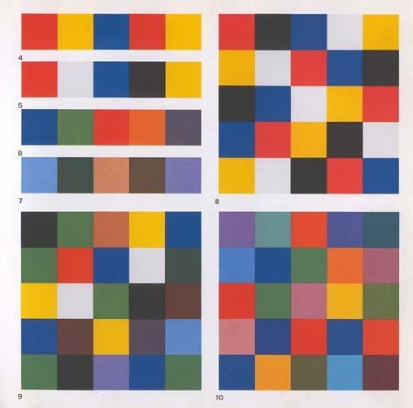

Рисунок 3.1 – Цветовые упражнения

Задания к практической подготовке

Используя сетку с габаритным размером 100х100мм, разлинованную 20х20мм, выполнить композицию с использованием дополнительных цветов. Изображения в заданиях строятся на расположении цветовых пятен рядом друг с другом освобождаясь от воздействия формы.

Материалы: бумага формата А4, гуашь, кисти, размер квадратов – 20х20мм.

Вопросы к практической подготовке
1.Дополнительные цвета. 2.Пропорциональность цветовых отношений.

Практическое занятие № 1.27-1.28

Тема: Живопись. Цветоведение. Цветовые созвучия.

Теоретическая часть
Понятие «цветового созвучия» подразумевает возможность закономерного появления цветовых сочетаний, которые служат основой общей цветовой композиции. Поскольку рассмотреть все цветовые комбинации невозможно, то мы ограничимся лишь изложением некоторых принципов цветового созвучия или цветовой гармонии.
Цветовые созвучия могут быть построены на основе двух, трех, четырех или большего числа цветов. Созвучие двух цветов.
На двенадцатичастном цветовом круге два диаметрально противоположных цвета являются дополнительными и образуют гармоничное сочетание, состоящее из двух цветов. Красный - зеленый, синий - оранжевый, желтый - фиолетовый представляют собой гармоничные сочетания. Если мы для построения созвучных цветовых сочетаний используем цветовой шар, то получим почти любое число гармоничных сочетаний из двух цветов. Предпосылкой подобной гармонии является условие симметричного расположения обоих цветов по отношению к центру цветового шара. И так, если используется осветленный красный цвет, то ему соответствует зеленый, затемненный в той степени, в какой был осветлен красный.
- Гармония родственных цветов – использование не более трех рядом лежащих в цветовом круге цветов (рисунок 5.1)
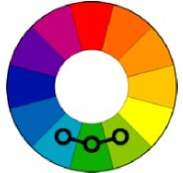

Рисунок 5.1. Гармония родственных цветов

- Гармония родственно-контрастных цветов – использование трех рядом лежащих в цветовом круге цветов и одного контрастного цвета, лежащего в цветовом круге напротив одного из родственных цветов (соотношение массы пятен контрастных и родственных цветов в композиции – 1:3) (рисунок 5.2);
- Гармония контрастно-родственных цветов – использование трех рядом лежащих в цветовом круге цветов и одного контрастного цвета, лежащего в цветовом круге напротив одного из родственных цветов (соотношение массы пятен контрастных и родственных цветов в композиции – 3:1) (рисунок 5.2);
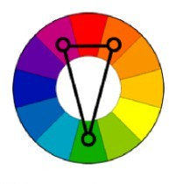
Рисунок 5.2 - Гармония родственно-контрастных и контрастно-родственных цветов

4. Гармония контрастных цветов – использование двух цветов, лежащих напротив друг друга в цветовом круге, а для цветового обогащения композиции можно использовать малонасыщенные аналоговые оттенки, соответствующие двум выбранным контрастным цветам (рисунок 5.3);
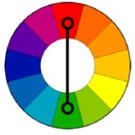

Рисунок 5.3 - Гармония контрастных цветов
- Гармония полихромная («триада») – использование трех цветов, расположенных в цветовом круге через три цвета и образующих при соединении равносторонний треугольник, а для цветового обогащения композиции можно использовать малонасыщенные аналоговые оттенки, соответствующие трем выбранным цветам (рисунок 5.4).

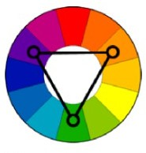
Рисунок 5.4 - Гармония полихромная («триада»)

- Гармония полихромная («тетрада») – использование четырех цветов, расположенных в цветовом круге через два цвета и образующих при соединении квадрат, а для цветового обогащения композиции можно использовать малонасыщенные аналоговые оттенки, соответствующие четырем выбранным цветам (рисунок 5.5).
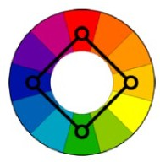

Рисунок 5.5 - Гармония полихромная («тетрада»)

Задания к практическому занятию
Выполнить три композиции (на выбор) основных типов цветовых гармоний: гармония родственных цветов, гармония родственно-контрастных цветов, гармония контрастно-родственных цветов, гармония контрастных цветов, гармония полихромная («триада», «тетрада») (рисунок 5.6)
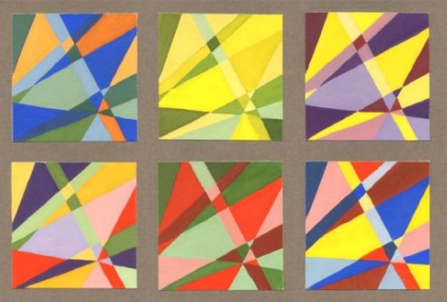

Рисунок 5.6 – Композиции основных типов цветовых гармоний

Этапы работы:
- Разработать линейно-графическую структуру композиции квадрата.

- Продумать цветовую палитру для каждого квадрата в соответствии с типом цветовой гармонии (использовать цветовой круг, выполненный на практической подготовке № 1.19 – 1.20)

Материалы: бумага формата А3, гуашь, кисти.

Вопросы к практическому занятию 1.Охарактеризуйте трехцветные гармонические сочетания. 2.Приведите пример основных гармоничных трезвучий.

Практическая подготовка № 1.29-1.30

Тема: Живопись. Цветоведение. Цветовой акцент. Нюанс в цвете.

Теоретическая часть
В соответствии с принципом акцент (от лат. Accentus ударение ) у зрителя возникает повышенный визуальный интерес, когда в поле его зрения попадают один или несколько объектов композиции, художественно выделенных, подчеркнутых таким образом, что они кажутся ему более интересными и значимыми по сравнению с другими близлежащими объектами. Такие участки композиции называются участками, или областями, акцента. Привлечь внимание зрителя к определенной части композиции с помощью акцента можно различными способами например: месторасположением объекта в композиции; созданием центра зрительного интереса; увеличением размеров объекта; искажением формы объекта; яркостью цвета; большей детализацией объекта; направлением движения в композиции, ведущим глаз зрителя к заданной точке. Создавать в композиции участки или области акцента можно также с помощью контраста достаточной силы и резкости.
Нюанс уточняющий оттенок изображаемого цвета. Обычно для каждого оттенка - нюанса - существуют специальные и традиционные определения, сравнивающие их со знакомыми цветами, плодами, оперением птиц или с другими явлениями растительного или животного мира.

Задания к практической подготовке
Используя сетку с габаритным размером 100х100мм, разлинованную 20х20мм, выполнить композицию на нюансах с использованием цветового акцента. Изображения в заданиях строятся на расположении цветовых пятен рядом друг с другом освобождаясь от воздействия формы.

Материалы: бумага формата А4, гуашь, кисти, размер квадратов – 20х20мм.

Вопросы к практической подготовке
- Дополнительные цвета.

- Пропорциональность цветовых отношений.

Практическая подготовка № 1.31-1.38
Тема: Живопись. Декоративный натюрморт из предметов быта и
фруктов.

Теоретическая часть
Слова «декоративность», «декорация» происходят от латинского слова
«decoro», что значит «украшать». Декоративность – особое качество художественной формы, повышающее ее эмоциональную выразительность. Также декоративность можно рассматривать как форму выражения красоты, свойство, глубоко заложенное в эстетическом сознании народа. Декоративная стилизация в натюрморте это – упрощенный чёткий контрастный линейный рисунок, в основе которого лежит штрих, пятно, линия. Упрощенность, лаконизм - характерная черта стилизованного рисунка.
Приступая к работе над декоративным натюрмортом, нужно четко усвоить, что главное в композиции натюрморта - достижение целостности изображения, соразмерности частей, подчиненности деталей, продиктованной содержанием постановки. При работе над натюрмортом нужно научиться осознанно применять различные графические средства, среди которых можно выделить пятно, линию и геометрические фигуры.
Используя их в различных сочетаниях, можно получать бесчисленное количество вариантов выполнения декоративного натюрморта. Это позво- ляет работать творчески, делая не похожие друг на друга работы.
Существует несколько способов решения декоративного натюрморта:
- Плоскостное, когда происходит обобщение воздушной и линейной перспективы.
- Локальное решение цвета, обобщение цвета и тона.
- Конструктивное, когда в любой форме необходимо увидеть прежде всего структуру, формообразование.
- Орнаментальное, когда предмет превращается в деталь орнамента, кружево.
- Образное, когда происходит переработка реалистического изображения в образ.
При выполнении декоративного натюрморта можно отталкиваться от натурного варианта постановки, стилизуя предметный мир, связывая его форму не с собственно локальным предметным цветом, а соподчиняя с правилами построения колорита. В поле зрения остаются конструктивное начало, расшифровка формы, а затем применяются законы цветовой композиции. История и современная практика искусства показывают, что существует сравнительно немного типов цветовой композиции, среди которых можно выделить четыре основных типа и две-три разновидности.
Первый тип – монохромия. В композиции доминирует один цветовой тон или несколько соседних цветов, воспринимаемых как оттенки основного.

Монохромия встречается в искусстве всех времен и народов. При помощи композиции этого типа достигаются разнообразные и сильные эффекты:
- Классическая простота и ясность художественного языка. (Древнегреческая живопись, краснофигурные и чернофигурные вазы, живопись барокко и реализма XVII в.).
- Сильно направленное к определенной цели воздействие (русские иконы «Владимирская Божья матерь», « Спас нерукотворный», «Архангел Михаил», картины Рембрандта и др. на библейские сюжеты).
- Сосредоточенность на внутреннем мире человека (средневековая живопись Китая и Японии, «метафизическая» живопись XX века – Д. Моранди, А. Васнецов, И. Маркевич).
- Старость, угасание жизненных сил, трагизм (поздний Тициан, Тинторетто, Ф. Хальс).
- Простота, доходчивость, броскость (геральдика – знамена, гербы, знаки отличия, изделия массовой культуры, реклама).
Второй тип – полярная цветовая композиция. Доминантой служит пара контрастирующих цветов, противоположных (полярных) в цветовом круге. Эти цвета могут быть дополнительными, контрастными или близкими к ним. Полярную композицию могут составить только два цвета, например красный и зелено-голубой; желтый и синий; красный и синий и т.д. Эти цвета могут быть также взяты с оттенками, т.е. каждый цвет может быть развернут в монохромный ряд или группу. Кроме того, в полярной композиции, как и во всякой другой, могут участвовать ахроматические цвета. У полярной композиции свои «функции» и задачи. Чаще всего она применяется в следующих случаях:
- Для выявления антиномий (противопоставлений), например фигура и фон; большое и малое; верх и низ; добро и зло и т.д. Сама природа «выявляет» красные и фиолетовые цветы на фоне зеленых листьев и травы, черные глаза и брови на светлом лице, она окрашивает небо в синий, а землю - в желтый цвет.
- Для достижения эффекта декоративности, основанного на физиологической потребности глаза в «уравновешивании» впечатлений. Красота полярных сопоставлений была замечена еще в глубокой древности. В Египте фараоны носили украшения из золота и лазурита, в Месопотамии облицовывали стены глазурованным кирпичом с сине-желтыми росписями. В критских дворцах украшают стены пурпурно-зелеными и оранжево-голубыми фресками. С тех пор контрастные сопоставления возводятся в непреложный закон гармонии и декоративности.
- С конца XIX в. и позже полярная цветовая композиция используется для передачи световых эффектов. При этом свет и тень окрашиваются в контрастные или дополнительные цвета (А. Матисс, М. Вламинк, Л. Кирхнер, Р. Дюфи, М. Аветисян, М. Сарьян).
- Сочетание желтого с синим или оранжевого с голубым (малой насыщенности) может выражать состояние покоя, неподвижности, умиротворенности и даже беспроблемности. Поэтому так любил эту гамму П. Кузнецов и так часто ею пользуются дети.

- Если полярные цвета насыщены и приведены к гармонии, то такая композиция используется для изображения конфликтности, напряженности, драматизма или трагизма (живопись экспрессионистов, сюрреалистов).
Третий тип – трехцветная композиция. Основу трехцветной композиции могут составлять: триада основных цветов (красный, зеленый, синий), триада основных красок (красный, желтый, синий), а также любые три цвета при вершинах равностороннего треугольника, вписанного в цветовой круг.
Трехцветие – самый сложный тип цветовой композиции. Он занимает промежуточное положение между лаконичными первым и вторым типами и изобильным четвертым типом, его труднее гармонизировать, привести к равновесию и к единству гаммы. Если два цвета триады стоят в круге дальше, чем на 120 градусов, то они тяготеют к полярности; и третий цвет оказывается как бы «лишним», его хочется вообще убрать. Некоторые триады, хотя и построены правильно, т.е. в оптической смеси дают серый, все же производят впечатление чего-то грубого, неклассичного, например триада желто- оранжевый – голубой – фиолетово-пурпурный. Для восприятия зрителем трехцветие труднее, чем другие типы композиции. В нем как бы заключена сложная мысль, которую не всегда можно выразить словами. Поэтому трехцветие мы видим в искусстве древности и средневековья, проникнутом религиозными идеями. Часто роль желтых и оранжевых членов триады выполняло золото.
В живописи Возрождения трехцветные сочетания встречаются очень часто, но они обычно сосредоточены на одной фигуре или на группе фигур и служат как бы акцентом в композиции.
Четвертый тип – многоцветие. Многоцветием называют такую цветовую композицию, в которой доминируют четыре и больше хроматических цвета. Обычно в многоцветии используют две пары, или четыре основных хроматических цвета: красный, желтый, зеленый, синий, а также их оттенки.
Помимо этих основных четырех типов цветовой композиции можно выделить еще два производных, поскольку они часто встречаются в живописи, прикладной графике и других жанрах искусства.
А. Многоцветие со сдвигом к одному цветовому тону.
Такая цветовая композиция представляет собой как бы синтез монохромии и многоцветия. Она встречается главным образом в пейзажной живописи, когда художник стремиться передать солнечное или лунное освещение.
Б. Ахроматическая цветовая композиция.
Такая композиция может состоять из белого и черного, а также всех промежуточных серых тонов. В нее включаться небольшие по площади акценты хроматических цветов. Природа создала много образцов бело-черно- серых гамм: зимний пейзаж, заснеженные вершины гор, дождь и туман, мех животных, оперение птиц и т.
Приступать к работе над декоративным натюрмортом, следует с композиционных поисков для будущей работы. Делаются небольшие

предварительные наброски реалистичных натюрмортов. Затем изучается характерная форма предмета – чем он отличается от других. Эти основные характерные черты выделяются. Далее идёт работа непосредственно над стилизацией. На заключительном этапе, какой бы рисунок не получился, предметы на нём должны быть узнаваемы. В основе всех видов и методов стилизации лежит принцип художественной трансформации реальных природных объектов с помощью различных изобразительных средств и приемов. Часто такая трансформация происходит путем упрощения и обобщения формы изображаемого объекта, укрупнения или уменьшения частей объекта, изменения количества деталей, природного цвета. Допустимо объединение различных частей стилизованного изображения позволяющего создать максимально выразительный образ, даже, если первично элементы этого изображения были скопированы с различных объектов природы или природной среды. Примером может служить изображение листа клена обобщенное до формы шестиугольника.

Задания к практической подготовке
Изобразить декоративный натюрморт из предметов быта и фруктов (рисунок 11.1).

Этапы работы:
- Сбор рабочего материала. Разработка композиционного эскиза.
- Выполнение подготовительного рисунка (абстрагированное решение реалистического рисунка).
- Выполнение большой формы.
- Работа с малыми формами.
- Работа над деталировкой.
- Завершение работы.

Методические указания по выполнению работы:
Работу можно построить по следующей схеме:
- Выявить наиболее ярко выраженные особенности формы растения, его силуэта, ракурсов .
- Обратить внимание на пластическую направленность мотивов и использовать направление развития формы для гармоничной компоновки изображения.
- Обратить внимание на характер линий силуэта и декора изображаемого растения: прямолинейные, обтекаемые, ритмичные – выбрать статичное или динамичное построение изображения.
- Найти интересный ритм, группировку форм, элементов, отобрать наиболее перспективные в этом смысле детали.
- Детально изучить строение цветка, листа, бутона, расположении листьев, их группировку, природную окраску и колористические особенности объекта, позволяющие осуществить декоративную переработку изображения.

- Работая с фактурными объектами: кора, мхи, лишайники, спилы деревьев, камни, раковины и т.д. – переработать эти мотивы в декор, максимально отображающий суть изображаемого, выразительно трактующий пластику, ритм и другие особенности объекта.
Затем делим каждую крупную форму на мелкие, следующий шаг – определение темных и светлых участков. Необходимо сделать рисунок светлых, средних и темных тонов для привлечения взгляда зрителя внутрь, наружу и вокруг композиции. После выбора наиболее удачного композиционного положения переходим к разработкам в цвете, здесь нужно организовать ритм, противопоставляя светлые тона темным и средним. Выделить главное и соподчинить с ним второстепенное. Использовать цвет, прежде всего как средство эмоционального воздействия, способное передать «настроение» натюрморта при ограниченной цветовой палитре. Цвет чаще всего ложится на такую поверхность ковром, ровным и плотным слоем без светотени и без воздушных расплывов. Обычно он сохраняет определенную связь с цветом изображенных предметов и одежд, с красками природы, но все- таки это уже не реальный предметный цвет, а декоративный – условный и плоскостный, усиленный и измененный для того, чтобы сделать наиболее нарядной, орнаментально красивой саму живописную поверхность.
Окончательно определившись с эскизами, отобрав наиболее интересные из них, переходим к выполнению картона. Для этого переносим изображение на бумагу, увеличив его в несколько раз, выполняем в тоне, используя уголь. Затем делаем форэскиз. Живопись начинаем с тонкослойных прокладок крупных участков картона, одновременно в полную силу тона намечая темные и светлые места. Гуашевые краски быстро высыхают, поэтому уже через некоторое время приступаем к дальнейшей, более детальной прописке.

Материалы: бумага формата А3, карандаш, гуашь.
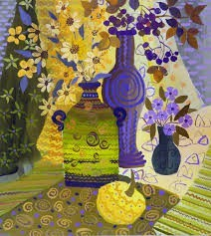
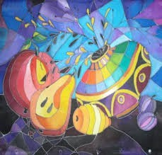
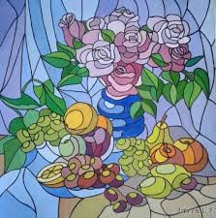
Рисунок 11.1 - Декоративный натюрморт из предметов быта и фруктов

Вопросы к практической подготовке

- Какие принципы построения декоративной композиции вы знаете.
- Имеет ли значение в декоративной композиции законы линейной перспективы.
- Что такое стилизация.

СПИСОК РЕКОМЕНДУЕМОЙ ЛИТЕРАТУРЫ
Основная литература
- Коробейников, В.Н. Академическая живопись : учеб. пособие / В.Н. Коробейников, А.В. Ткаченко; Кемеровский государственный институт культуры. - Кемерово: КемГИК. 2016. - 151 с. - ISBN 978-5-8154-0358-1. -
Текст: электронный. - URL: https://znanium.com/catalog/product/1041745 (дата обращения: 14.09.2020). – Режим доступа: по подписке.
- Жабинский, В.И. Рисунок: учебное пособие / В.И. Жабинский, А.В. Винтова. — Москва: ИНФРА-М, 2021. — 256 с., [16] с. цв. ил. — (Среднее профессиональное образование). - ISBN 978-5-16-002693-0. - Текст: электронный. - URL: https://znanium.com/catalog/product/1160969 (дата обращения: 14.09.2020). – Режим доступа: по подписке.

Дополнительная литература
- Неклюдова, Т.П. Рисунок: учебное пособие / Т.П. Неклюдова, Н.В. Лесной; Южный федеральный университет. - Ростов-на-Дону; Таганрог: Издательство Южного федерального университета, 2017. - 260 с. - ISBN 978-5- 9275-2396-2. - Текст: электронный. - URL: https://znanium.com/catalog/product/1020505 (дата обращения: 14.09.2020). – Режим доступа: по подписке.

